新 书 推 荐

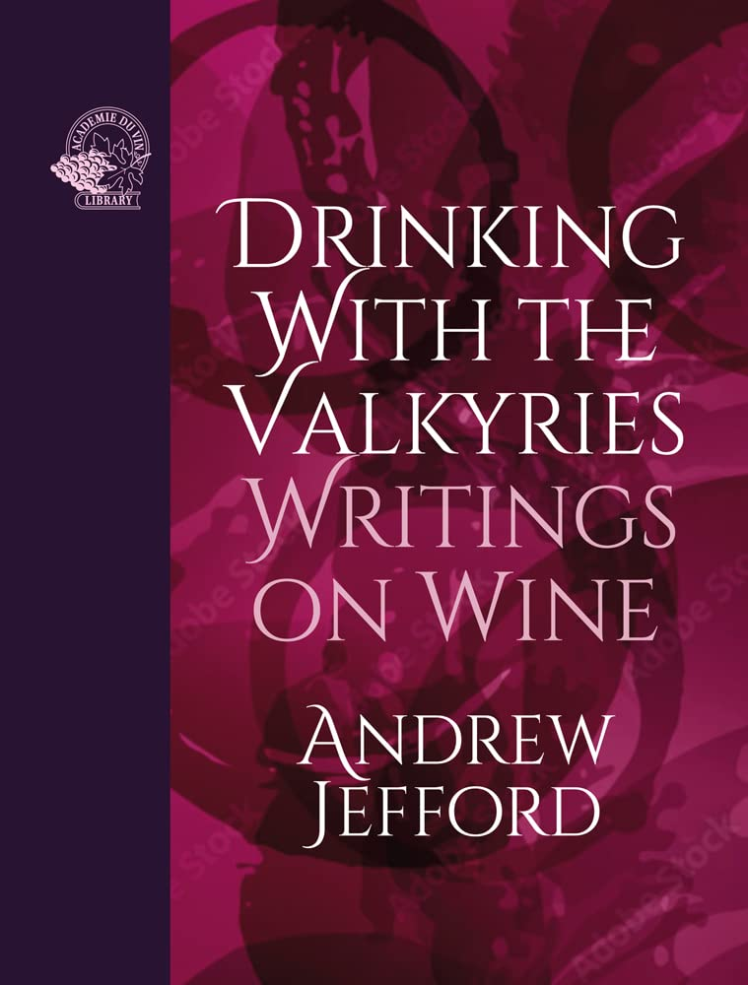
中文书名：《与“女武神”共饮葡萄酒》
英文书名：Drinking with the Valkyries: Writings on Wine
作 者：Andrew Jefford
出 版 社：Academie Du Vin Library Ltd
代理公司：Union Square/ANA/Leah
出版时间：2022年9月
代理地区：中国大陆、台湾
页 数：224页
审读资料：电子稿
类 型：餐饮图书
André Simon Food & Drink Book Awards 2022
荣获2022年安德烈·西蒙餐饮图书奖

内容简介：

诗人、哲学家、作家、电台主持人和记者——安德鲁·杰福德居住在法国的一个葡萄酒之乡，当你问他最想念的是什么？答案是：喝波特酒，饮酒者除非在其生涩时，尝过它的味道，否则无法完全领会这种酒的味道，在它的“女武神之骑”阶段，当它从玻璃杯中冲出来，涌入口腔，你能感受到它给味觉带来的强烈冲击。

作者安德鲁能满足任何对葡萄酒感兴趣的读者的好奇心。在这本书中，他分享了半个世纪以来自己对葡萄酒的观察与观点。对于安德鲁来说，葡萄酒应该被倾听和欣赏，无论它来自哪里……

销售亮点：

- 作者是一位备受尊敬的葡萄酒作家，其作品还有《新法兰西》（New France）。
- 他创作的散文集《醒酒器与美酒世界》（Decanter and World of Fine Wine）吸引了葡萄酒爱好者和文学读者。
- 作者安德鲁提出并讨论了一系列人类与美酒的关系的哲学问题——由工匠和大公司酿造的葡萄酒运往全球各地，为全球葡萄酒爱好者所享用。
- 这本书开创了研究葡萄酒话题的新方向。

媒体评价：

“安德鲁·杰福德的作品伴随着一种新的文学魄力——科学与诗歌的最佳结合。他通过采访，深入研究动机和方法，然后得出自己的结论。”
——休·约翰逊（Hugh Johnson）

“这本书是关于感受、品尝和赞颂葡萄酒之美，以及理解葡萄酒与人类情感的碰撞。”
——《Decanter Magazine》杂志

“如此准确，语言生动，如此深刻，如此自由，正如读者最喜欢的葡萄酒一样复杂和美味，阅读这本书之后，你会以不同的方式享受葡萄酒的世界。”
——帕斯卡琳·勒佩尔蒂埃（Pascaline Lepeltie）

作者简介：

安德鲁·杰福德（Andrew Jefford）在诺福克长大，在雷丁大学和东英吉利大学学习后，开始从事出版工作，（自1988年以来）主要担任葡萄酒作家，先后在英国，澳大利亚和法国工作（自2010年以来一直居住在法国）。他的作品《新法兰西》（The New France）（2002）深受读者喜爱，其他两部作品——关于苏格兰艾莱岛的《威士忌岛》（Whisky Island）（2004，2019新版）和《安德鲁·杰福德的葡萄酒课程》（Andrew Jefford’s Wine Course）（2008，2016新版）也备受赞誉。

谢谢您的阅读！
请将回馈信息发至：郭丹娅 (Leah Guo)
安德鲁﹒纳伯格联合国际有限公司北京代表处
北京市海淀区中关村大街甲59号中国人民大学文化大厦1705室, 邮编：100872
电话：010-82449325
传真：010-82504200
Email: Leah@nurnberg.com.cn
网址：www.nurnberg.com.cn
微博：http://weibo.com/nurnberg
豆瓣小站：http://site.douban.com/110577/
微信订阅号：ANABJ2002


